mМинистерство науки и высшего образования РФ
ФГАОУ ВПО
Национальный исследовательский технологический университет «МИСиС»

Институт Информационных технологий и компьютерных наук (ИТКН)

Кафедра Инфокоммуникационных технологий (ИКТ)

Отчет по лабораторной работе №3
по дисциплине «Операционные системы и среды»

Выполнил:
студент группы БИВТ-22-2
Шманёв Е.А.
Проверил:
Нгуен Т. М.

Москва, 2024
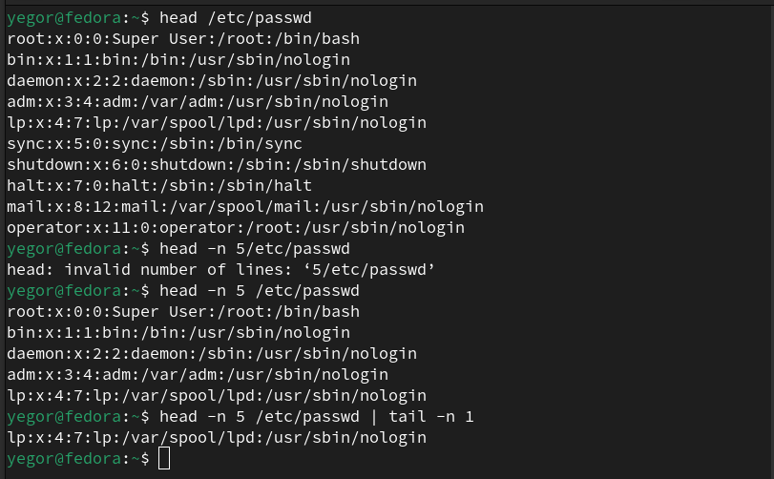
Рис. 1 - Отображение пятой строку файла passwd из директории etc, используя Head и Tail.

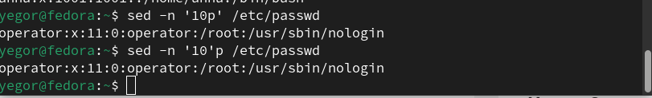
Рис. 2 — Использование утилиты sed для отображения десятой строки файла passwd.

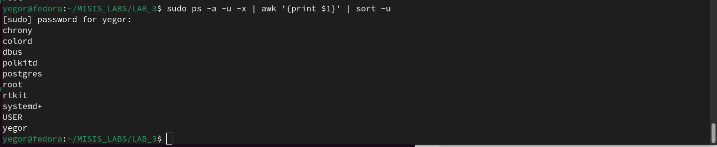
Рис. 3 — Использование утилиты awk чтобы отфильтровать первый столбец из результата команды ps, имеющий параметры –a –u –x.

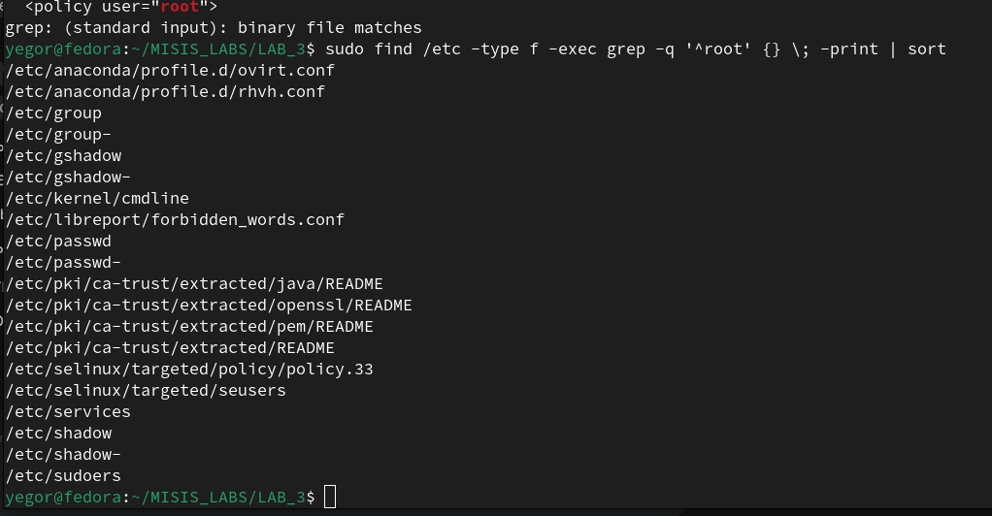
Рис. 4 — Отображение имён всех файлов директории etc, у которых есть строки, начинающиеся с текста “root” и отсортируйте по алфавиту Ваш результат.

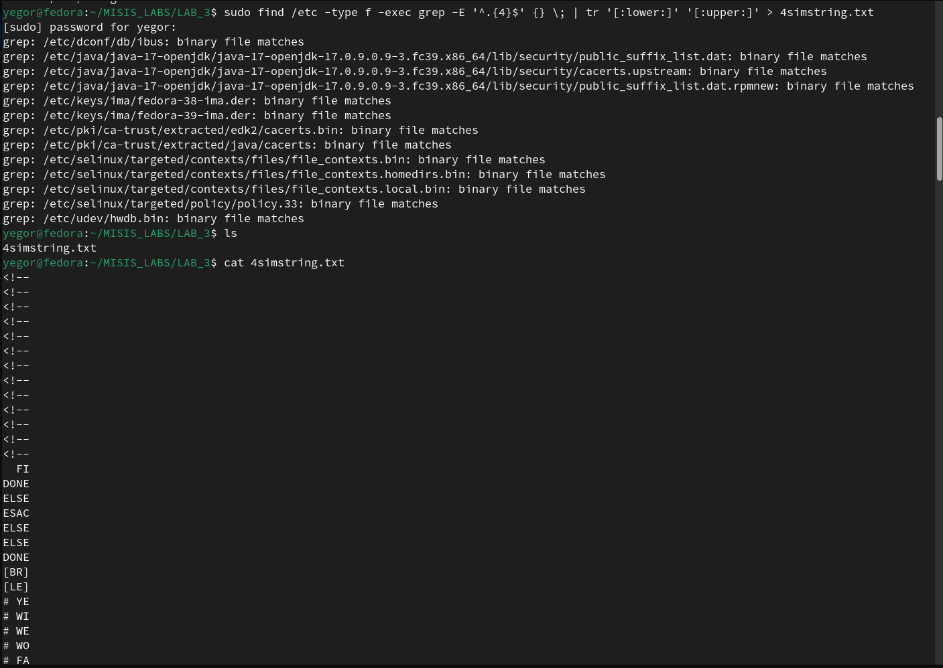
Рис. 5 — Отображение всех строк из всех файлов директории etc, содержащие ровно 4 символа. Перенаправьте полученный результат в новый файл «4simstring.txt» и отобразите его содержание так, чтобы все буквы перевелись с нижнего регистра на верхний.

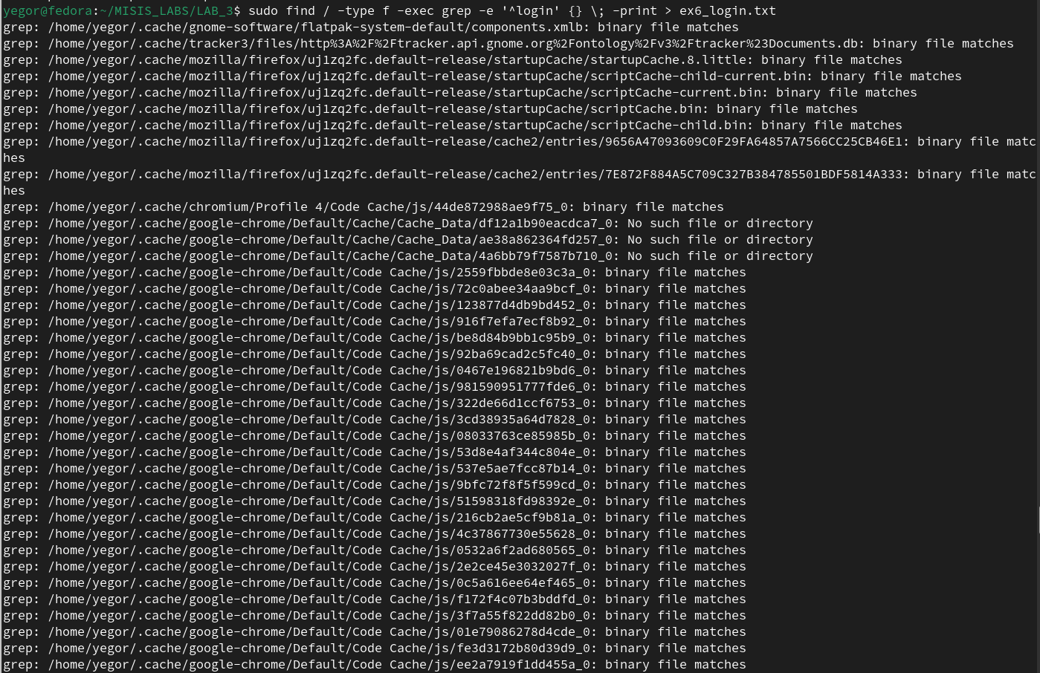
Рис. 6.1 — Найдены все файлы, содержащие строку "Login". Убедитесь в том, чтобы “Login” был началом строки.
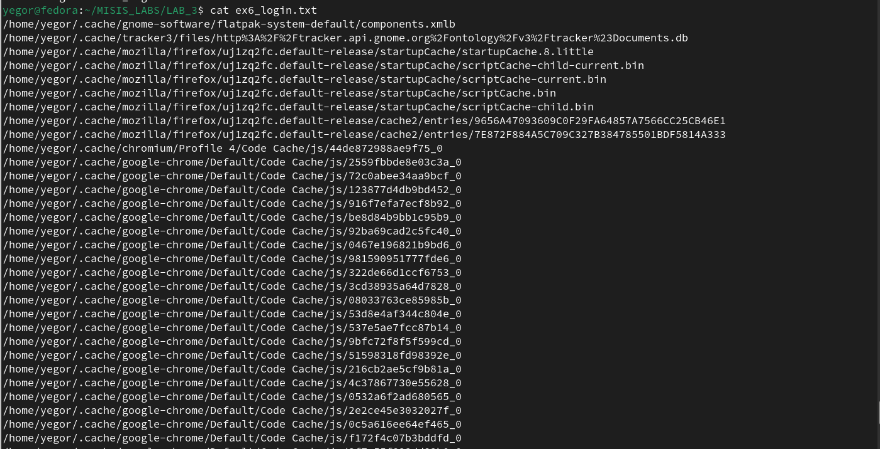
Рис 6.2 — Вывод файла со списком файлов

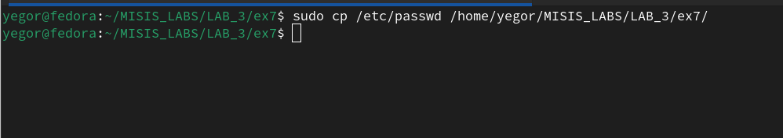
Рис. 7.1 — Копирование файла passwd в директорию для лабораторной работы

Рис. 7.2 — Используя утилиты работы с текстовыми файлами, заменил в нем все значения равные «1» на «0», выведите всю четвертую колонку строк файла и отфильтруйте так, чтобы были те строки, где содержится только «0000».

Контрольные вопросы:
1. Что такое регулярные выражения и где они используются?
Регулярные выражения - это шаблоны, используемые для поиска и обработки текстовых данных. Они позволяют находить строки, слова или части текста, соответствующие определенному шаблону.
Где используются:
- Поиск и замена текста: в редакторах текста, grep, sed, awk и т. д.
- Обработка текстовых файлов: парсинг данных, фильтрация, форматирование

2. Какие базовые утилиты Linux позволяют работать с текстовыми файлами системы? Приведите пару примеров и расскажите про их функционал?
cat:
- Просмотр содержимого файлов
- Объединения файлов
- Перенаправление вывода
Пример:
cat file1.txt file2.txt > output.txt

head:
- Отображение первых N строк файла
Пример:
head -n 10 file.txt

tail:
- Отображение последних N строк файла
Пример:
tail -n 5 file.txt
3. Для чего используется утилита grep?
grep - поиск строк, соответствующих заданному шаблонус поддержкой регулярных выражений
Пример:
grep -e ‘*.txt’

4. Для чего используются утилиты sed/awk и как они работают?
sed:
- Потоковый редактор
- Поиск и замена текста
- Вставка и удаление строк
- Изменение форматирования
Пример:
sed 's/error/success/g' file.txt

awk:
- Обработка текстовых файлов
- Построение отчетов
- Форматирование данных
Пример:
awk '{print $1, $3}' file.txt

